nmap -A -sC Pn 10.10.207.14

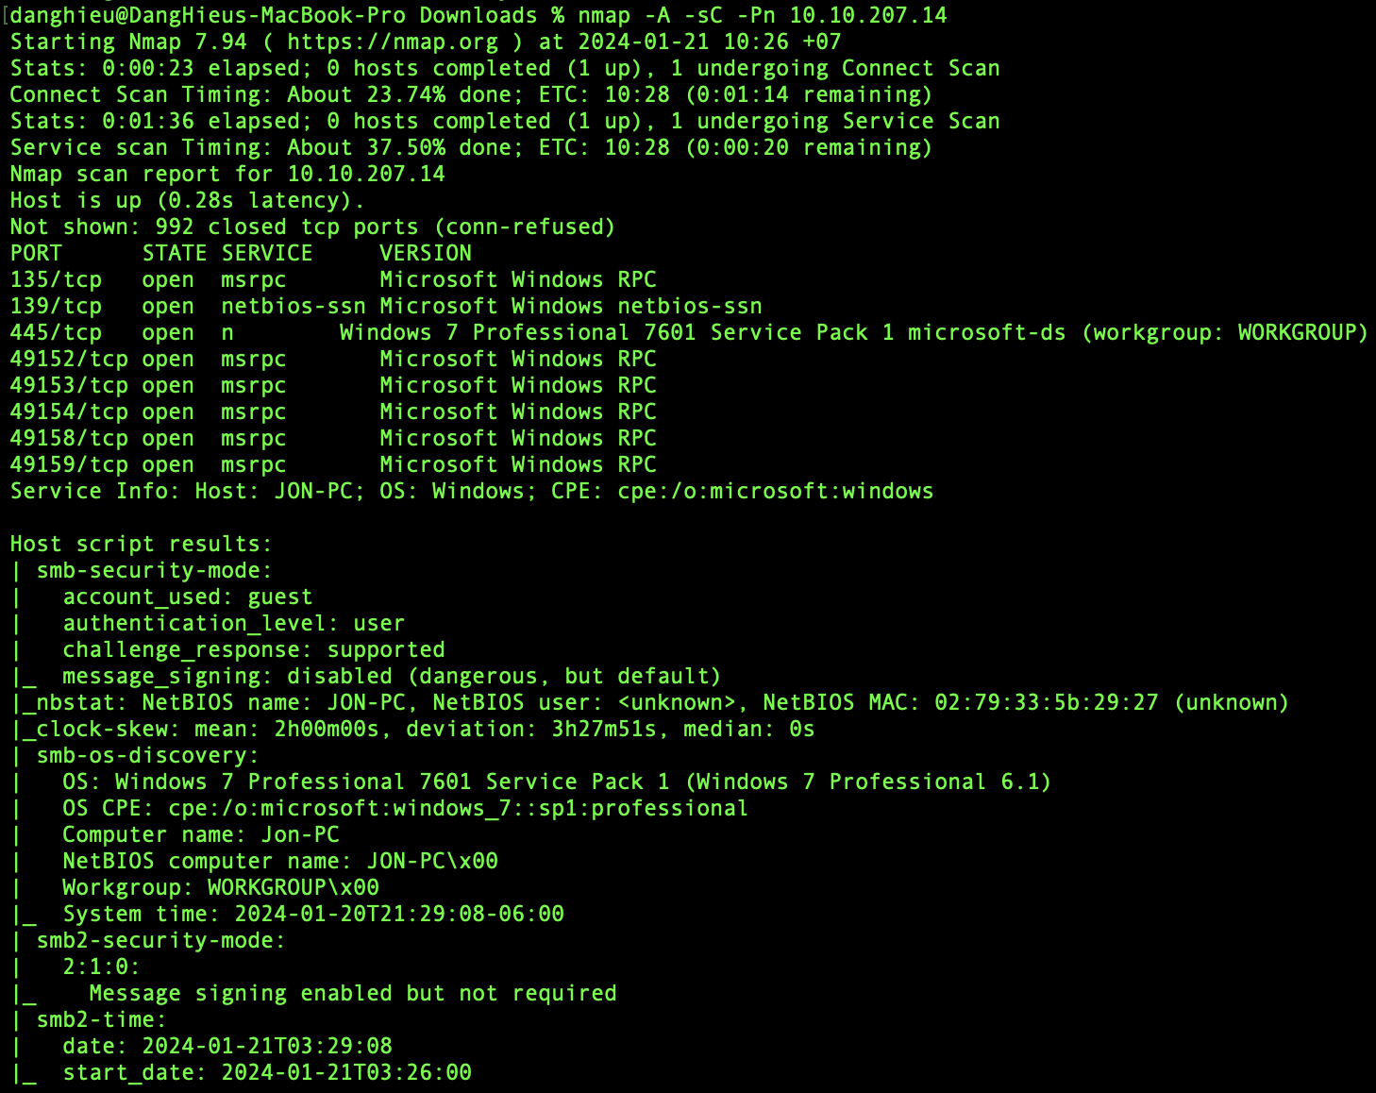

Bạn thấy Windows 7 Professional 7601 đang chạy ở cổng 445 🡺 Eternal Blue

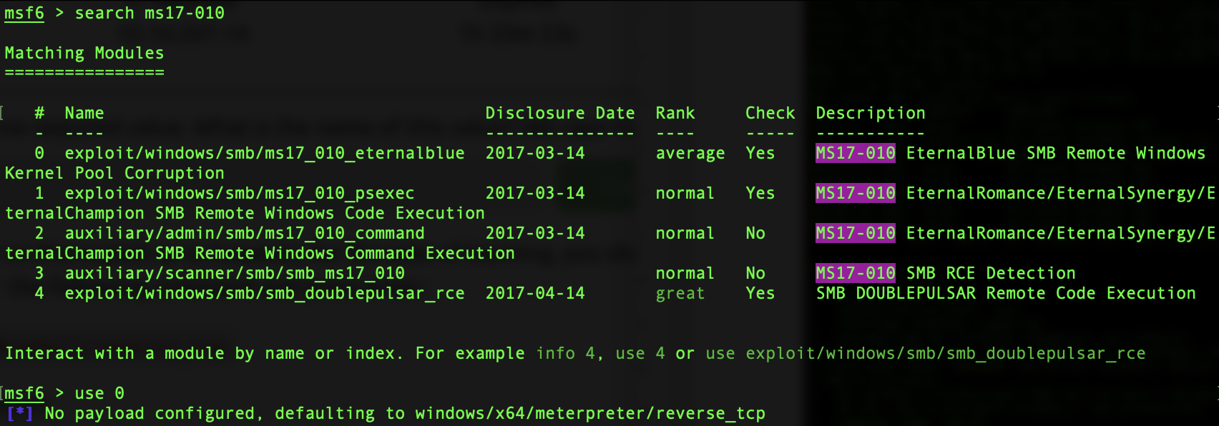

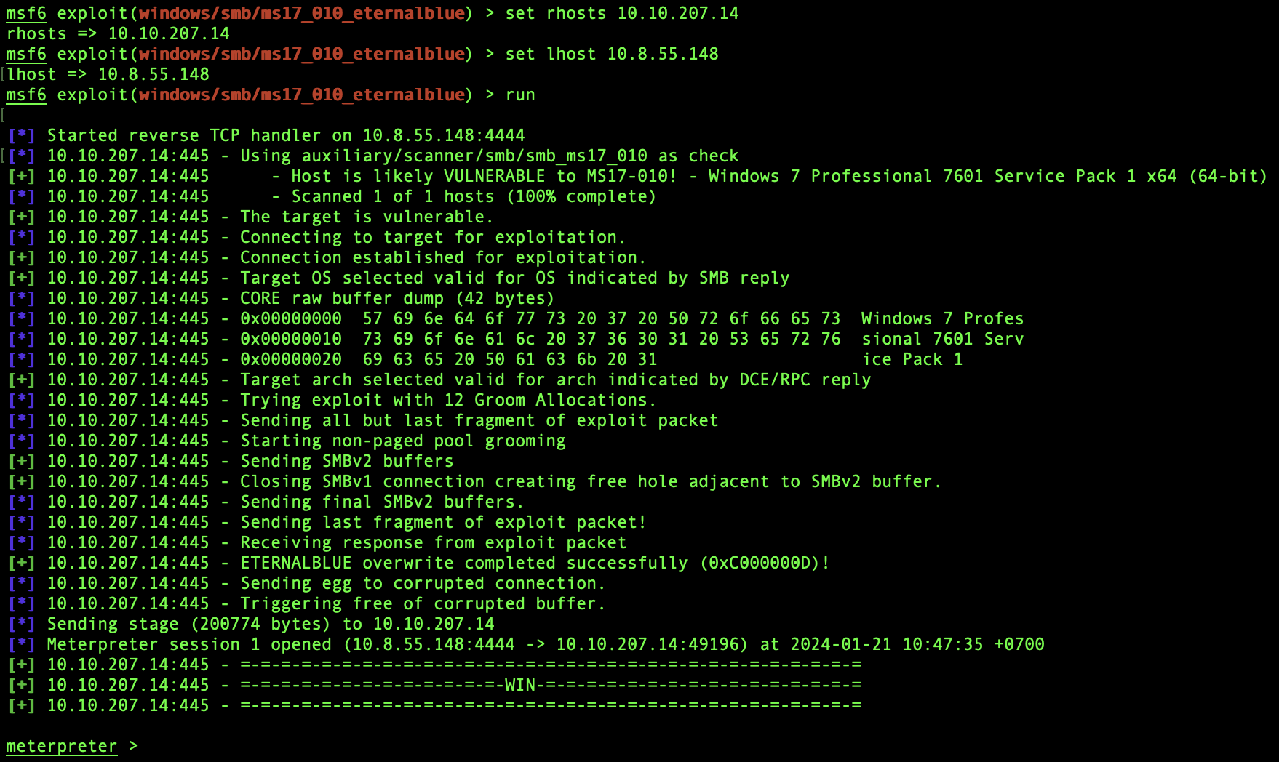

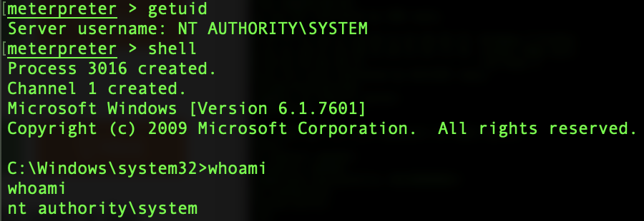

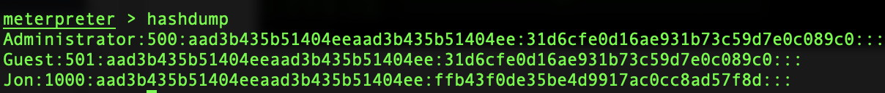

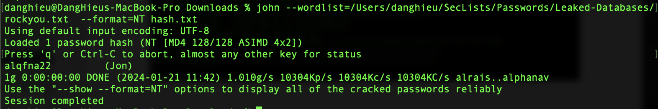

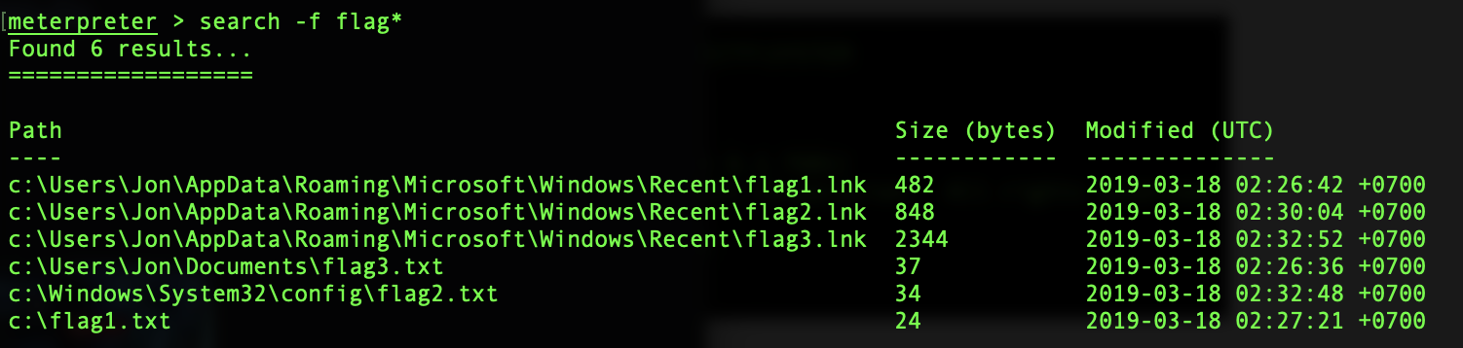

Flag1 có thể tìm thấy ở system root C:\

Flag2 có thể tìm thấy ở vị trí mà mật khẩu được lưu trữ trong Windows:

Flag3 có thể tìm thấy ở một vị trí tuyệt vời để cướp bóc. Rốt cuộc, quản trị viên thường lưu những thứ khá thú vị.

